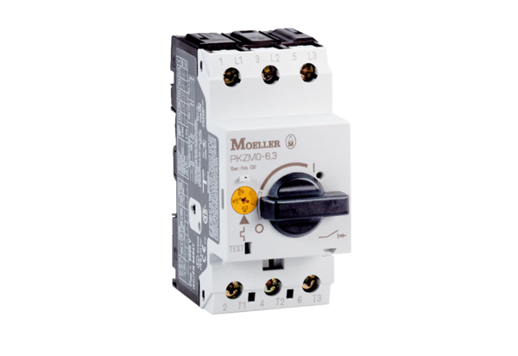Wyłączniki zabezpieczające silnik MVEx 0,4Opakowanie jednostkowe: 1 sztukaAsortyment: D
Numer artykułu: 0157.0547Producent: MAICO

